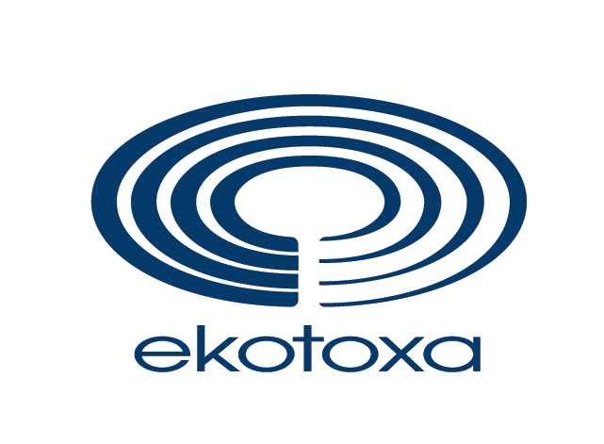 | Centrum pro životní prostředí  a hodnocení krajiny

Vás zve na odborný seminář

revitalizace bývalých zeměděLských staveb
a jejich podnikatelské využití
Program:
- Úspěšné realizace revitalizace bývalých zemědělských staveb a jejich podnikatelské využití
- Projektování-základní náležitosti projektů do Programu rozvoje venkova ČR
- Možnosti financování z Programu rozvoje venkova, OP podnikání a inovace
a regionálních OP
- Právní předpisy: Stavební zákon

Datum Místo
2007
21. února Státní zámek Hradec nad Moravicí, Městečko 2, 747 41 Hradec nad Moravicí
22. února Dům kultury a sportu, 751 31 Jezernice
27. února Restaurace Astra, Eduarda Beneše 19, 568 02 Svitavy
28. února Restaurace Radnice, Mlázovice 4, 507 58 Mlázovice
1. března Ranč MALEVIL, Heřmanice u Jablonného v Podještědí
7. března OVO-FRUKT, spol. s r. o., 434 01 Most - Vtelno
8. března Selský dvůr, Nový Drahov 5, 351 34 Skalná
14. března Hotel Astra, Srby 184, 273 02 Srby
15. března HOTEL CENTRAL, Masarykova 300, 339 01Klatovy
21. března Pension a restaurace Valeš, Budějovická 585, 37312 Borovany
22. března Hotel U Lípy, Nám. Čsl. Armády 7, 394 70 Kamenice nad Lipou
28. března ZVOS Hustopeče, a.s., Javorová 1A/788, 693 01 Hustopeče u Brna
29. března Interhotel Moskva, nám. Práce 2512, 762 70 Zlín

Zahájení semináře je vždy v 9 hodin.

Více informací, pozvánka, návratka, materiály na www.ekotoxa.cz

Semináře se konají s podporou Operačního programu Rozvoj venkova a multifunkční

zemědělství, Opatření 2.2. Odborné vzdělávání

 | spolufinancováno Evropskou unií  Evropským ZemĚdělským orientačním a záručním fondem (EAGGF)

